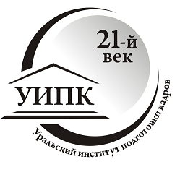
Негосударственное частное учреждение
Профессиональная образовательная организация
Уральский институт подготовки кадров «21 век»
Заявка
на обучение по программе повышения квалификации «Нормативное правовое регулирование дополнительного профессионального образования и профессионального обучения»
Название программы, дата проведения | Нормативное правовое регулирование дополнительного профессионального образования и профессионального обучения
Полное наименование организации

Краткое наименование организации

Юридический адрес

Фактический адрес

E-mail
Документ, на основании которого действует лицо, подписывающее договор
ФИО/должность лица, подписывающего договор
Банковские реквизиты организации
(ИНН/КПП)
1. Ф.И.О. слушателя (ей)
2. Должность
3. Образование
1. Ф.И.О. ответственного исполнителя
2. телефон/факс
3. E-mail
Форма оплаты
1.Физ.лицо(запрос реквизитов для оплаты)
2.Юр.лицо(Безналично по счёту)
От какого числа выставить счет, договор (для юр. лиц)
Дата оплаты(для юр. лиц)

